Temat: Doskonalenie umiejętności matematycznych. Przeliczanie elementów w zakresie 6.
Rozwijanie małej motoryki. Usprawnianie manualne.

1. Malowanie farbami.
Przy pomocy farb i dłoni dziecko wykonuje pracę plastyczną przedstawiającą kurę.
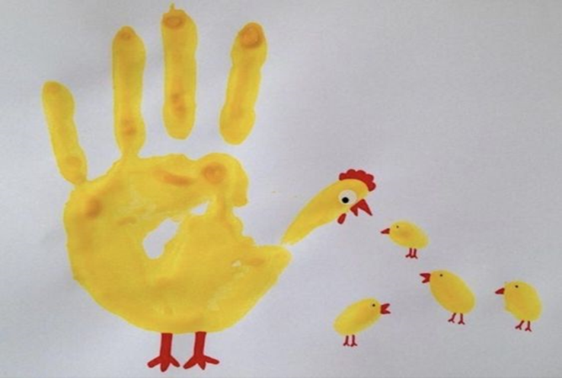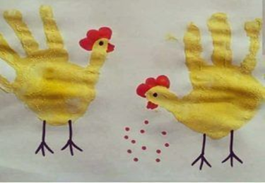
2. Zabawa dydaktyczna z kostką „Ile jajek zniosła kurka?”

Dziecko przeliczy liczbę wyrzuconych oczek na kostce do gry i narysuje taką samą ilość jajek w rzędzie (czynność należy powtórzyć kilka razy).

3.Rozwiązywanie zadań.

- Ułóż na talerzu 3 jajka małe i 3 jajka duże. Policz, ile jest razem, pokaż wynik na kartoniku.

- Weź 6 jajek, odsuń dwa. Policz, ile zostało, pokaż na kartoniku.

- Gospodyni poszła z koszykiem do kurnika po jajka. Dzisiaj kury zniosły 4 jajka duże i 2 małe. Ile jajek gospodyni ma w koszyku?

- Mama piecze ciasto. Ma na stole 6 jajek. 3 jajka wbiła do miski. Ile jajek zostało na stole?
4. Zabawa memory – zwierzątka.
http://pisupisu.pl/przedszkole/odkrywamy-zwierzatka-6-elementow/3/6
- Zabawa paluszkowa „Kury”
Zabawa paluszkowa „Kury”
Wstało słonko nad podwórkiem
Zataczanie dłonią łuku w powietrzu od prawej do lewej strony
Kogut zapiał: kukuryku!
Złączenie palców opuszkami, a następnie ich energiczne rozłączenie
Wyszły kury długim sznurkiem,
Naśladowanie palcem wskazującym i środkowym chodzenia po przedramieniu
Dziobią ziarna przy kurniku
Delikatne uderzanie opuszkami wszystkich palców jednej dłoni o wewnętrzną stronę drugiej dłoni
Pierwsza macha skrzydełkami
Wyciągnięcie kciuka z zamkniętej dłoni i odliczanie
Druga patrzy dookoła
Dołączenie palca wskazującego
Trzecia skrobie pazurami
…środkowego
Czwarta głośno ko-ko! Woła
…serdecznego
A gdzie piąta? Jest w kurniku!
…małego
Jajek znosi tam bez liku.
Energiczne przekładanie zaciśniętych dłoni jedna nad drugą.

